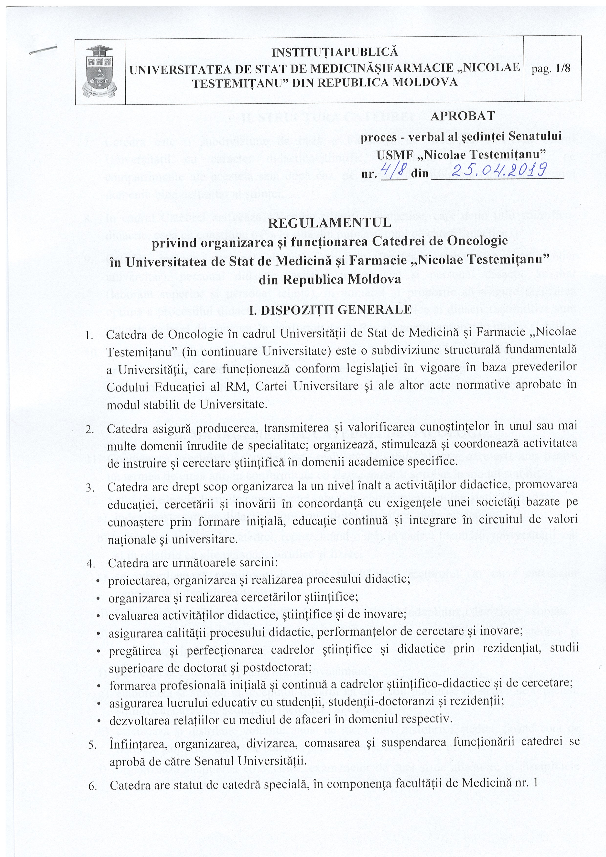II. STRUCTURA CATEDREI
- Catedra este o subdiviziune de bază a Facultății de Medicină nr.1 din cadrul Universității cu caracter didactico-științific, constituită pe o disciplină, pe compartimente ale acesteia sau, după caz, pe grupuri de discipline circumscrise unui domeniu bine delimitat al științei.
- În cadrul Catedrei activează 11 cadre științifico-didactice, care dețin titlu științifico-didactic, ceea ce constituie 64% la sută din numărul total de cadre didactice
- Catedra include personal didactico-științific (profesor universitar, conferențiar universitar), personal didactic (asistent universitar) și personal didactic auxiliar (laborant superior și personal tehnic), în numărul și proporție să asigure realizarea optimă a procesului didactic și științific. Posturile didactice și didactico-științifice sunt ocupate pe bază de concurs, în conformitate cu Regulamentul aprobat în modul stabilit.
- Pentru cadrele didactice și didactico-științifice la începutul anului universitar, în temeiul prevederilor legislației în vigoare, se stabilește normarea activității științifico-didactice pentru tot anul universitar, care nu se poate modifica în timpul acestuia (doar în cazuri excepționale).
III. MANAGEMENTUL CATEDREI de oncologie
- Conducerea executivă a Catedrei este realizată de șeful Catedrei, care este ales pentru un termen de cinci ani, în conformitate cu Regulamentul aprobat în modul stabilit.
- Șeful Catedrei în limitele competenței sale și în conformitate cu legislația în vigoare:
- îndeplinește sarcina didactică conform titlului științifico-didactic deținut;
- acționează în numele catedrei, reprezentând-o atât în cadrul facultății, universității, cât și în relațiile cu alte persoane juridice și fizice;
- se subordonează nemijlocit decanului facultății și rectorului (în cazul catedrelor generale și interuniversitare);
- înfăptuiește conducerea generală a Catedrei și asigură îndeplinirea deciziilor adoptate;
- organizează și repartizează sarcinile și funcțiile între colaboratorii Catedrei și controlează îndeplinirea lor;
- participă la elaborarea planurilor de învățământ;
- elaborează și aprobă la începutul fiecărui an de studii planurile de activitate (curentă, științifică, curativă, ședințelor metodice) al Catedrei;
- calculează și distribuie volumul anual de lucru între membrii Catedrei, ținând cont de normele științifico-didactice stabilite pentru diferite categorii de personal;
- organizează susținerea colocviilor, examenelor de curs și de absolvire la disciplinele predate la catedră;
- aprobă planurile individuale de lucru ale colaboratorilor Catedrei;
- avizează programele analitice (curriculumul) unităților de curs/modulelor asigurate de catedră și le prezintă spre aprobare Consiliului facultății;
- organizează, coordonează și înfăptuiește controlul realizării procesului de studii la unitățile de curs/modulele asigurate de catedră, în conformitate cu planurile de învățământ;
- coordonează asigurarea informațională și metodică a procesului didactic, elaborarea recomandărilor metodice, materialelor didactice, manualelor, dicționarelor etc.;
- organizează pregătirea cadrelor științifice și examinarea tezelor de doctorat prezentate către susținere de membrii catedrei;
- organizează realizarea planului de cercetări științifice;
- asigură realizarea concursului pentru ocuparea posturilor științifico-didactice și didactice vacante în cadrul catedrei;
- asigură stagierea, perfecționarea și recalificarea cadrelor științifico-didactice și didactice;
- anual coordonează întocmirea și aprobă Raportul anual de activitate academică al catedrei, Raportul de activitate curativă, Raportul de activitate științifică, fiind bazat pe rezultatele individuale ale membrilor Catedrei, inclusiv pe aprecierea utilizării rezultatelor cercetărilor individuale în procesul de studii;
- apreciază aportul individual al membrilor catedrei privind atragerea studenților și rezidenților în cercetare (inovații, conferințe științifice studențești naționale și internaționale, concursuri de creație studențească etc.);
- este responsabil de organizarea și desfășurarea întregii activități a catedrei, de respectarea legislației în vigoare, disciplinei muncii de către personal etc.
- Ședințele Catedrei se desfășoară lunar sau ori de câte ori este necesar.
- Ședințele Catedrei sunt conduse (prezidate) de către șeful catedrei. La ședințe sunt obligați să participe toți membrii catedrei.
- Membrii Catedrei au dreptul la libera opinie privitor la oricare din problemele discutate.
- Lucrările ședințelor sunt întocmite în procese verbale semnate de șeful și secretarul ședinței, ales de către membrii Catedrei la începutul anului de studii. Procesele verbale ale ședințelor se păstrează în cadrul Catedrei și pot fi consultate de membrii acesteia.
- Ședințele Catedrei sunt deliberative în cazul prezenței a cel puțin două treimi din numărul total al personalului didactic și didactico-științific titular, iar deciziile se primesc cu votul majorității membrilor prezenți titulari. Membrii Catedrei au drept de vot deliberativ egal.
- La ședințele Catedrei pot participa în calitate de invitați și alte cadre didactico-științifice, didactice și de cercetare din universitate, cu funcții de conducere sau de execuție, ori persoane din afara instituției, implicate direct în problemele și subiectele propuse în ordinea de zi.
IV. RESPONSABILITĂȚILE CATEDREI
- Catedra este o unitate structurală complexă, care asigură totalitatea activităților didactice (cursuri, prelegeri, seminare, lucrări practice, stagii clinice, stagii practice, consultații, studiul și lucrul individual al studenților ghidat de profesor, consilierea studenților, etc.); realizarea cercetării științifice în toată gama sa de dezvoltare (proiecte și programe de cercetare naționale și internaționale; teze de licență și de doctorat).
- Catedra își asumă misiunea să ofere servicii educaționale și de cercetare de calitate pentru formarea specialiștilor în sistemul de Sănătate.
- Regimul de lucru al personalului este coordonat de șeful Departamentului Resurse umane și aprobat de către Rectorul Universității.
- Fiecare angajat răspunde pentru calitatea materialelor didactice elaborate, activităților realizate și serviciilor prestate.
- Personalul Catedrei sunt responsabili de integritatea documentelor ce se află în posesia catedrei.
- Salariații catedrei sunt responsabili de:
- respectarea legislației în vigoare a RM și regulamentelor interne ale Universității;
- utilizarea cu responsabilitate a aparatajului din dotare, fără abuzuri;
- conștiinciozitate față de sarcinile pe care le are de îndeplinit;
- calitatea lucrului și îndeplinirea în termen a sarcinilor stipulate în prevederile prezentului Regulament;
- protecția datelor cu caracter personal din sistemele informaționale, inclusiv cele pe suport de hârtie la care are acces.
- Responsabilitatea fiecărui salariat a catedrei este reglementată în fișa de post.
- Responsabilitățile catedrei sunt:
- În plan didactic:
- participarea la elaborarea concepțiilor de instruire la diferite niveluri de instruire sau la diferite unități de curs (discipline), precum și la elaborarea planurilor de învățământ;
- elaborarea curriculei pentru unitățile de curs predate în cadrul Catedrei pentru:
- studenții – anului IV: Medicină nr. 1 și 2, Medicină preventivă, Stomatologie.
- rezidenți – cicluri conexe: Chirurgie, Hematologie, Anatomie patologică, Oftalmologie, Medicină de Familie, ORL, Geriatrie, Traumatologie.
- cursanți – medici oncologi, gastrologi, ginecologi, medici de familie, ftiziopneumologi, manageri de policlinici și spitale, chimioterapeuți, radioterapeuți, urologi, proctologi etc.
- promovarea la un nivel științifico-metodic înalt a cursurilor fundamentale, cursurilor speciale, seminarelor, lucrărilor practice și de laborator;
- organizarea stagiilor de practică (clinice) ale studenților și rezidenților;
- organizarea și monitorizarea lucrului individual al studenților;
- organizarea susținerii colocviilor, examenelor la unitățile de curs, conform planului de învățământ, examenelor de absolvire (licență);
- dirijarea procesului de elaborare și susținere a tezelor de licență realizate de către studenți, precum și a tezelor la învățământul postuniversitar specializat (rezidențiat);
- asigurarea informațională și metodică a procesului didactic: elaborarea recomandărilor metodice, materialelor didactice, manualelor, dicționarelor etc.;
- organizarea desfășurării olimpiadelor, conferințelor, cercurilor științifice, concursurilor de creație ale studenților etc.;
- elaborarea referințelor la manuale și lucrări metodico-didactice;
- inițierea concursurilor pentru ocuparea posturilor vacante în statele catedrei;
- organizarea stagiilor, perfecționărilor, recalificărilor cadrelor didactice;
- organizarea diferitor activități educaționale în scopul extinderii și cultivării cunoștințelor studenților;
- elaborarea raportului anual de activitate al catedrei și raportului anual de activitate curativă;
- executarea lucrărilor de secretariat.
- În domeniul de cercetare:
- organizarea și efectuarea cercetărilor științifice la un nivel avansat;
- crearea unui mediu de instruire și cercetare științifică, care să asigure membrilor comunității universitare dobândirea cunoștințelor și competențelor necesare desfășurării activității de către specialiștii cu studii superioare din educație, cercetare, mediul economic;
- pregătirea și perfecționarea cadrelor științifice și didactice prin doctorat și postdoctorat;
- evaluarea activităților didactico-științifice;
- examinarea, discutarea și aprecierea tezelor de doctor și de doctor habilitat prezentate la catedră;
- implementarea rezultatelor cercetărilor științifice în procesul didactic;
- editarea de publicații neperiodice, monografii, manuale, organizarea de conferințe, simpozioane, expoziții, concursuri de creație a studenților în scopul creșterii vizibilității prestigiului științific, în plan național și internațional;
- prezentarea articolelor cu rezultatele cercetărilor științifice proprii spre publicare în reviste științifice naționale și internaționale;
- pregătirea avizelor la monografii, teze de doctor, alte lucrări științifice recomandate către editare;
- promovarea relațiilor de cooperare internațională și integrarea în spațiul european al învățământului superior și al cercetării;
- participarea la proiecte științifice naționale și internaționale;
- elaborarea rapoartelor anuale privind rezultatele cercetării, dezvoltării, inovării și implementării acestora în procesul de învățământ și formare profesională.
- În asigurarea calității procesului de studii și cercetare științifică:
- numirea responsabililor de calitate în cadrul catedrei;
- responsabilitatea calității tuturor proceselor derulate în cadrul catedrei (atingerea obiectivelor generale și specifice privind calitatea învățământului, cercetării, organizării și relațiilor externe);
- îmbunătățirea continuă a calității: instruirea personalului, planificarea și desfășurarea evaluărilor/auditurilor interne și a evaluărilor individuale;
- promovarea în cadrul catedrei a culturii calității și principiului orientării către studenți, rezidenți și cursanți satisfacerii depline a cerințelor și așteptărilor acestora;
- menținerea unui grad înalt de profesionalism în exercitarea atribuțiilor și funcțiilor cadrelor științifico-didactice și didactice;
- ameliorarea calitativă a relațiilor în ansamblurile sale dintre membrii comunității academice și educaționale.
D. In asigurarea calităţii activităţii clinice:
- organizarea acordării asistenţei medicale primare şi spitaliceşti înalt calificate şi consultative, în cadrul secţiilor curative ale Instituţiilor Medico - Sanitare Publice republicane şi municipale;
- participarea colaboratorilor clinicilor universitare în comun cu studenţii, medicii rezidenţi şi auditori în procesul curativ;
- efectuarea intervenţiilor chirurgicale şi investigaţiilor clinice (la pacienți cu tumori ale regiunii capului și gâtului, organelor cavității toracice, tractului digestiv, glanda mamară, tumorilor pielii, oaselor și a țesuturilor moi, tractul urinar și ale organelor genitale) organizarea conferinţelor matinale şi morfopatologice, vizitelor şi consiliilor medicale;
- crearea condiţiilor favorabile pentru îmbunătăţirea activităţii clinice în clinicile universitare prin implementarea de către salariaţii USMF a metodelor noi de diagnostic şi tratament al patologiilor respective cu recuperare medicală şi profilaxie;
- asigurarea bunăstării sanitaro - epidemiologică în clinici şi în subdiviziunile interclinice prin organizarea supravegherii sanitaro - epidemiologice şi a controlului îndeplinirii măsurilor de profilaxie a bolilor infecţioase şi a infecţiilor nosocomiale;
- participarea activă în formarea şi implementarea standardelor medicale şi protocoalelor clinice naţionale şi instituţionale de tratament în condiţiile asigurărilor medicale;
- realizarea, în comun cu administraţia Instituţiei, a obiectivelor de bază ale proceselor curativ, didactic şi ştiinţific în conformitate cu prevederile actelor normative (Hotărîrea Guvernului Republicii Moldova nr.42 din 12 ianuarie 2006 Cu privire la Clinica Universităţii de Stat de Medicină şi Farmacie “Nicolae Testemiţanu”) şi ale Ministerului Sănătăţii.
V. DREPTURIle Și obligaȚiunile angajaȚilor
- Angajații Catedrei au următoarele drepturi:
- să beneficieze de un concediu anual plătit;
- să fie asigurați cu condiții de muncă ce corespund cerințelor securității și igienei muncii;
- să le fie acordate zile de odihnă săptămânale, precum și zilele de sărbătoare și alte garanții stabilite de legislația Republicii Moldova în vigoare;
- să participe la cursuri de instruire, seminare, etc., în domeniul de cercetare, organizate în Republica Moldova și în alte țări;
- să inițieze parteneriate cu instituții de cercetare din țară și din străinătate;
- să primească informații și consultații necesare de la subdiviziunile responsabile;
- să beneficieze de drepturile prevăzute de legislația în vigoare a Republicii Moldova, Carta Universitară, Regulamentul intern al USMF „Nicolae Testemițanu, Contractul colectiv de muncă la nivel de Universitate, precum și prezentul Regulament.
- Angajații Catedrei au următoarele obligațiuni:
- să asigure calitatea procesului de învățământ prin respectarea standardelor educaționale de stat;
- să respecte deontologia profesională;
- să respecte drepturile studenților și să creeze condiții optime pentru dezvoltarea potențialului individual al studentului;
- să asigure securitatea vieții și ocrotirea sănătății studenților în procesul de studii;
- să nu admită tratamente și pedepse degradante, discriminarea sub orice formă și aplicarea niciunei forme de violență fizică sau psihică;
- să nu facă și să nu admită propagandă șovină, naționalistă, politică, religioasă, militaristă în procesul educațional;
- să nu implice studenții în acțiuni politice (mitinguri, demonstrații, pichetări);
- să nu admită consumul de băuturi alcoolice, substanțe psihotrope și fumatul în spațiul universitar;
- să respecte cerințele față de ținuta vestimentară corespunzătoare funcției ocupate, evitând prezentarea la locul de muncă în îmbrăcăminte murdară, ruptă, nedecentă, neîngrijită, purtând haine potrivite pentru birou și echipamentul corespunzător;
- să dea dovadă de comportament decent și amiabil în soluționarea diferitelor situații de serviciu, evitând dispute cu tonuri ridicate, insultări și folosirea cuvintelor
